Приложение № 1
Концертна, конкурсна дейност, изложби, фестивали и други:
1. Отпразнуване на Бабинден / 19.01.2019г./ - Най-старата баба в селото къпе новородените деца в домовете им.Ритуалът продължава на селската чешма,където Бабата с каруца пристига и се извършва ритуала „къпане на Бабата“ от майките на новородените деца и се дарува с кърпа и сапун.
2.Отпразнуване на Трифон Зарезан/ 14.02.2019 г./
Рано сутринта самодейци от читалището,облечени в народни носии посетиха дома на избран от селото домакин да извършат ритуала „Зарязване“.Избра се Цар на виното,който заряза лоза и благослови домакините за берекет на лозовата реколта и здраве на семейството и всички самодейци.След ритуала в клуба на читалището самодейците участваха в състезанието: „Най-добро вино”.
3.Тържествено отбелязване 146 години от обесването на Васил Левски-патрона на читалището с поднасяне на цветя и венци пред паметната плоча и кратка литературно-музикална програма в изпълнение на самодейците от читалището / 19.02.2019 г./.
4.Отбелязване наСирни заговезни /10.03.2019 г./ На площада пред фурната се изгражда клада за вечерния огън.Събират се жители на селото,които с песни и народни хора обикалят запаления огън и благославят за здраве и гонене на злите духове.Децата въртяха орътници,раздаваше се яйца и халва и се проведе ритуала „Хамкане“,който донесе много радост и забава за малки и големи.
5.Отбелязване Деня на самодееца с участие на ФГ в общинското тържество в Димитровград и отбелязване деня на Баба Марта .Облечена като Баба Марта наша самодейка рано сутринта закичваше мартеници на жителите на село Сталево.След това група от самодейци посети детска градина „Иглика „ в гр. Димитровград,за да зарадва малчуганите с красиви ръчно изработени от нас мартеници.Децата изнесоха кратка програма.
6.Отбелязване на националния празник на Република България-Трети март с литературно-музикална програма от самодейци и ученици от селото.След което бяха поднесени венци пред паметната плоча на Васил Левски.
7.Отбелязване на международния ден на жената Осми март.В читалищния клуб по традиция се събраха жените от селото ,за да се почерпят с приготвени от тях кулинарни изделия,които се представят на кулинарна изложба,след което празника завършва с песни и хора.
8.На 19.03.2019 година по традиция отбелязахме празника на селото под наслов:“Битката при Клокотница“.Кметът на селото и председателят на читалището поздравиха гостите и жителите на селото с празника.Читалища от съседните села гостуват с музикална и танцова програма,след което се изви традиционното българско хоро.
9.На 30.03.2019г. се проведе годишното отчетно събрание на НЧ „Васил левски 1929“ с. Сталево,община Димитровград.
10. На 01.04.2018 г. читалището отбеляза Деня на хумора и шегата с изложба от весели тематични рисунки и изява на самодейци със закачливи анекдоти и забавни разкази.
11. На 19.04.2019 год. ФГ при читалището и самодейци участвахме в празника ,посветен на 143 години от Априлското въстание,организиран от читалището и кметството в с. Бряст,общ. Димитровград.
12.На 28.04.2019 год. бе отбелязан Великден с голяма великденска трапеза-изложба с конкурсен характер.Бяха излъчени победителии раздадени награди в четири категории: Обреден хляб,Най-красиво боядисани яйца,най-тематични сладки и най-красива великденска украса.
13.На 23.04.2019 г. под наслов : Аз обичам да чета“ се проведе мероприятие,свързано със седмицата на детската книга,на което между децата се проведе беседа с въпроси какво обичат да четат и кои герои са им любими.На най-активните деца имаше награди,а за всички почерпка с лакомства.
14.На 01.05.2019 г. в клуба на читалището се събираха самодейци,за да отбележат празника на труда със собствено приготвени кулинарни изделия.С малка програма на ФГ и празнична трапеза ,мероприятието създаде настроение и веселие на всички участници.
15.На 02.05.2019 год. ФГ при читалището и самодейци взеха участие в пролетния празник на НЧ „ Народен Будител” с. Върбица,общ. Димитровград.
16.На 24.05.2019 година самодейци и ученици от селото отбелязват тържествено Празника на Славянската писменост и култура.Беше направен венец и транспарант ,с който се украси читалището,изнесе се културно-музикална програма от децата и се раздадоха подаръци.
17.На 01.06.2018г. с празнична програма,включваща песни,стихотворения и забавни игри пред читалището и викторина ,се отбеляза Деня на детето.На отличилите се деца се раздадоха награди,а за всички имаше лакомства.
18.На 09.06.2019 год. самодейци от НЧ „Васил Левски 1929” и Клуба на хората от третата възраст, по традиция участваха в празника „Световен ден на плетката”,организиран от читалището в с. Крум,общ. Димитровград, от където се завърнахме с грамоти.
19.На 19.06.2019 год. самодейци от читалището участваха в празника на НЧ „Христо Ботев” с. Ябълково: „ Ябълковска пуска”.Любка Симеонова спечели второ място в организираната кулинарна изложба.
20.22.06.2019 год. ФГ при читалището участва в Национален ФФ с. Лозен,общ. Любимец „ Кехлибарен грозд”,от където се завърна със сребърен медал.

21. На 01.07.2018 г. по традиция бе положено Стартиране на лятната ваканция с учениците от селото с колективно четене на предпочитани книги и беседи за поуките от тях.
22. На 18.07.2019 год. в библиотеката бе подреден кът с материали за живота и творчеството на поетесата Елисавета Багряна по случай 126 годи от нейното рождение.
23. На 10.08.2019 год. Любка Стоянова с група ученици от селото посетиха Градска библиотека гр. Димитровград и Планетариума в града ,където на децата бяха показани и разказани факти,свързани с живота на поета Пеньо Пенев и имаха възможност да наблюдават небесната карта.
24. На 15.08.2019 г. по традиция ,съвместно с църквата в селото ,бе отбелязан празника на Успение богородично със служба в храма и традиционен курбан.
25. На 24.08.2019 год. ФГ и самодейци от читалището участваха в традиционния празник в с. Крум,организиран от читалището-„ Дарове от Природата”. Наред с фолклорна програма,самодейците се представиха и с кулинарни изделия,плодове и зеленчуци,произведени от тях.
25. На 31.08.2019 година за втори път бе проведен кулинарен празник в изпълнение на проект: „ Нашето Сталево- с духа , традициите,автентичните гозби и обредните хлябове на предците ни“.В празника взеха участие осем читалища от региона и колегите от читалището в с. Смилян,обл. Смолян.Бяха представени характерните за селото гозби: смигдаль,дробена каша,тюрлю гювеч,масленица,молитвенски бългур.Пред участниците се демонстрира как се бие мляко за масло,как се пече под връшник и как се прави сирене.Радостен е фактът,че тази година-наред с учениците от Професионална гимназия „Асен Златаров” гр. Димитровград,участие взеха и ученици от начален и прогимназиален клас от училище „ Васил Левски” с. Ябълково. Жури,председателствано от Татяна Къшева-преподавател от гимназия „ Асен Златаров”, определи първенците и раздаде наградите.Беше направен ретро –кът за снимки.
26. На 08-09.09.2019 год. ФГ при читалището взе участие в Националния ФФ за двугласно пеене в Неделино и спечели бронзов медал.
27. На 21.09.2019 год. Самодейци от читалището и деца от селото участваха в конкурс за рисунки и стихотворения: „Моето лято в моето родно село”,организиран от НЧ „Искрица 1901” с. Скобелево,общ. Димитровград.Ученичките Мелек Исмаил и Мария Желязкова завоюваха второ място с рисунка и стихотворение.
28. На 01.10.2019 г. съвместно с клуба на хората от третата възраст,бе отбелязан техния празник с музикална програма.
29. На 01.11 2019 г. самодейци от читалището отбелязаха Деня на Будителите с програма от фолклорната група и литературно четене от учители-бивши и настоящи.Мероприятието се проведе съвместно с членовете на клуба от третата възраст.
30. На 21.11.2019 г. читалището съвместно с членовете на пенсионерския клуб по традиция отбелязахме Празника на християнското семейство.Всяка година се подготвя литературно-музикална програма,четат се стихове за семейството и се подрежда богата кулинарна изложба.Празникът винаги е изпълнен с много настроение и танци.
31. На 29.11.2019 год. тържествено бе отбелязан 90 годишния юбилей на НЧ „Васил Левски 1929” с. Сталево,общ. Димитровград.В рамките на 27-29 ноември бяха проведени мероприятия,свързани с годишнината.Гостува ни театралния състав „Свежина” от читалището в гр. Карлово,носещ също името на Апостола, с постановката „ Великденско вино”,Ансамбъл за народни песни и танци „Китна Тракия”,танцови и певчески състави от читалищата в общината.Празника ни бе почетен от много гости от общината и региона.Читалището бе удостоено с почетния знак на община Димитровград и бе връчен на председателя на читалището Добринка Ганева.Читалището раздаде курбан на жителите и гостите на празника.На всички бивши и настоящи членове на читалището,участвали активно в дейността му през годините бяха връчени почетни грамоти и плакети. На всички участници в тържествената програма също бяха връчени грамоти и плакети.
3. .На 21.12.2019 год. с много празничност и тържественост се запали Коледната елха и се положи началото на коледните и новогодишните празници.Самодеец се облича като Дядо Коледа.В чувал се пълнят подаръците за децата от селото,подготвени от читалището.Децата пеят песни и декламират стихотворение,след което всички дружно извикваме Дядо Коледа.Следват раздаване на подаръци весели хора.
26.На 31.12.2019 год. за втори път на площада в селото жителите на с. Сталево посрещнахме заедно Новата 2020 година.Имаше баница с късмети,лакомства,червено вино и много настроение и весели народни хора.

Председател : Добринка Ганева

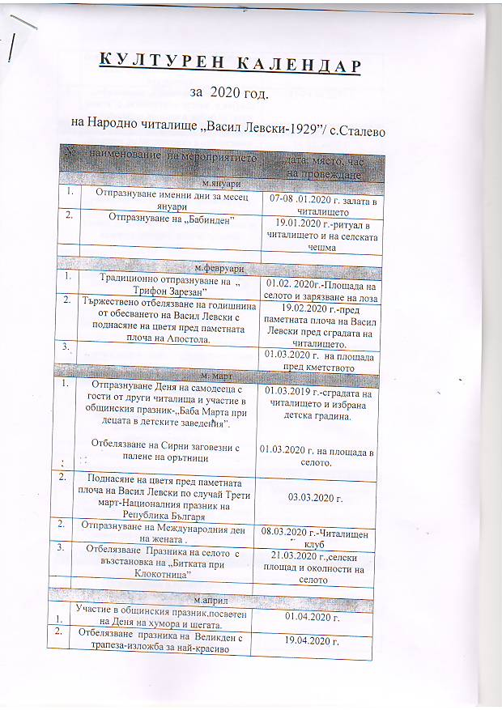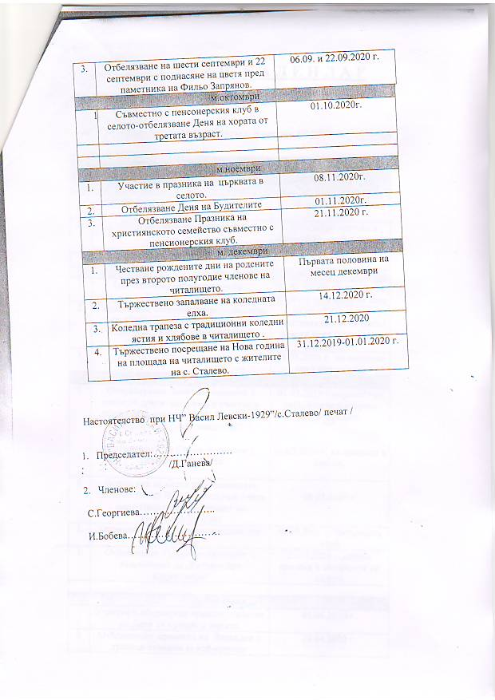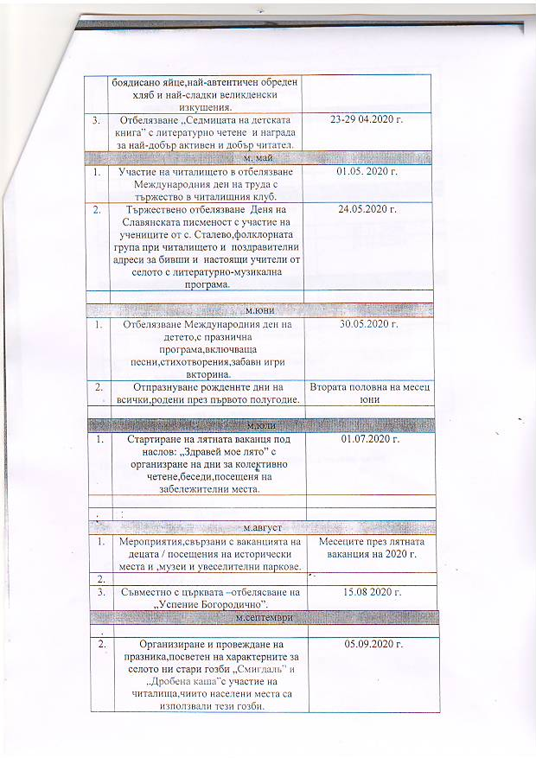
НЧ“ВАСИЛ ЛЕВСКИ 1929“ с.СТАЛЕВО

ОТЧЕТ
за дейността на Народно Читалище "Васил Левски 1929“ с. Сталево,общ. Димитровград"за периода януари 2019 г. - декември 2019 г.по МЕХАНИЗМА за разпределяне на ГОДИШНАТА СУБСИДИЯ на читалищата в ОБЩИНА ДИМИТРОВГРАД
1.Брой на жителите в населеното място или района обслужван от читалището: Народно читалище "Васил Левски 1929" с. Сталево обслужва културните потребности на жителите на селото,, които наброяват около 250 души.
- Брой регистрирани читалищни членове -61
- Дейност :
А/ Библиотечно и информационно обслужване : Библиотеката на читалище "Васил Левски 1929" разполага със: Библиотечен фонд -6994 тома
Набавени библиотечни материали - да - 100бр. /от дарения/
Брой на абонирани периодични издания - 5 / вестници, списания и др. /
Брой читателски посещения – 490бр.
Заети книги – 390 тома
Общо регистрирани читатели – 36 бр.
Степен на автоматизация - една компютърна конфигураця, мултимедия,
Б/ Любителско художествено творчество: Постоянно действащи колективи :
-ФГ за автентичен фолклор- 1 бр.
Временно действащи колективи - няма
Международни, национални и общински участия / награди спечелени от колектива за любителско художествено творчество : участие в международен фолклорен фестивал Неделино,Сребърен медал от НФФ Сладун,Сребърен медал от ФФ на сусама в Доситеево,участия в регионални фолклорни празници-8 бр.
В/ Школи за изучаване на чужди езици/ вид и брой на участниците във всяка от тях/-няма
Г/ Работа по проекти –да
- „ Нашето Сталево- с духа , традициите,автентичните гозби и обредните хлябове на предците ни“ съвместно с община Димитровград.
Д/ Други читалищни дейности: Културно - масови мероприятия - 25 /приложение 1/
Материална база :
Народно Читалище „Васил Левски 1929" с. Сталево разполага със сграда за безвъзмездно ползване от Община Димитровград съгласно договор от 31.10.2018 г .
А/ Разгъната площ в кв.метра за читалищна дейност - 638 кв.метра
Б/ Техническа база - Задоволителна /нуждаеща се от текущ ремонт/
5.Субсидирана численост на персонала -0.5 субсидирани бройки
6.Общ бюджет за периода януари - декември 2019 година -16300,00 лв. субсидия,от които 14000.00 лв.-държавна субсидия и 1300.00 лв.-общинска субсидия.

Председател : Добринка Ганева

Секретар :Станка Георгиева

